该板集成了主控芯片卓越的无线连接能力（集成Wi-Fi6 与BLE5.2）、强大的性能与能效比以及丰富的外设接口。
与上一版本的比较：
板子背后有引脚标识，不用看原理图。
BOOT开关优化，不用改跳线帽来烧录代码。
Type-C口升级，集成串口功能。
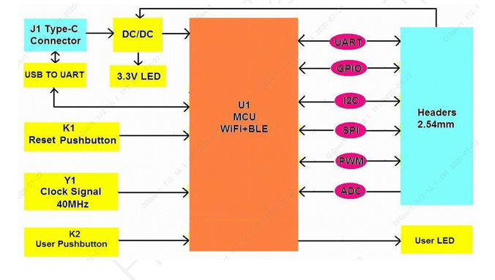
如需移植STM32的模块：
需要添加头文件然后其他都是和STM32的keil5一样的
点击Properties
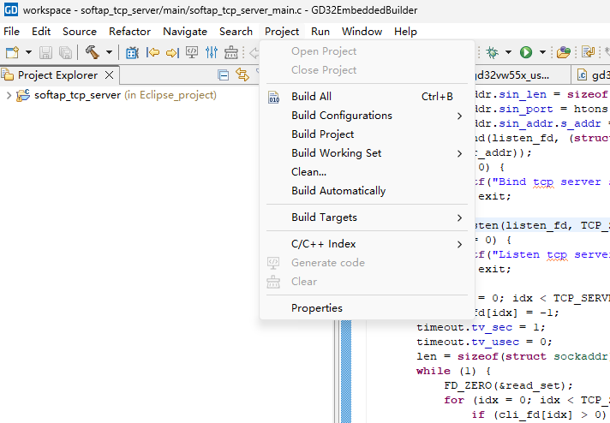
点击Include paths 右边+
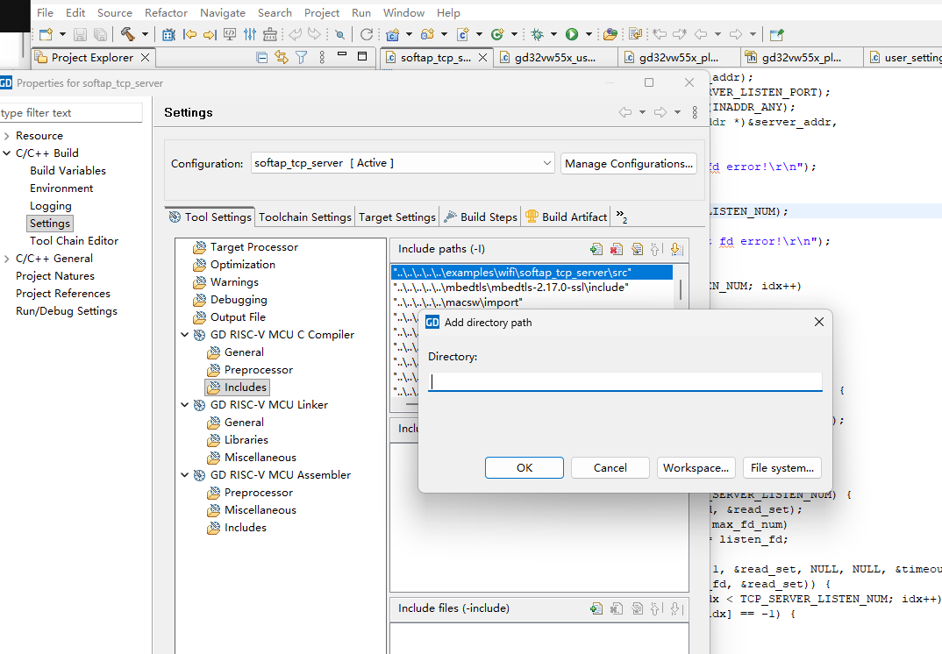
从官网下载

GD32VW55x_RELEASE_V1.0.3f\MSDK\examples\wifi\softap_tcp_server\Eclipse_project
根据原理图改串口
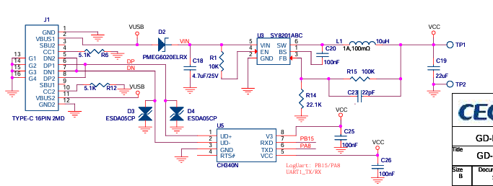
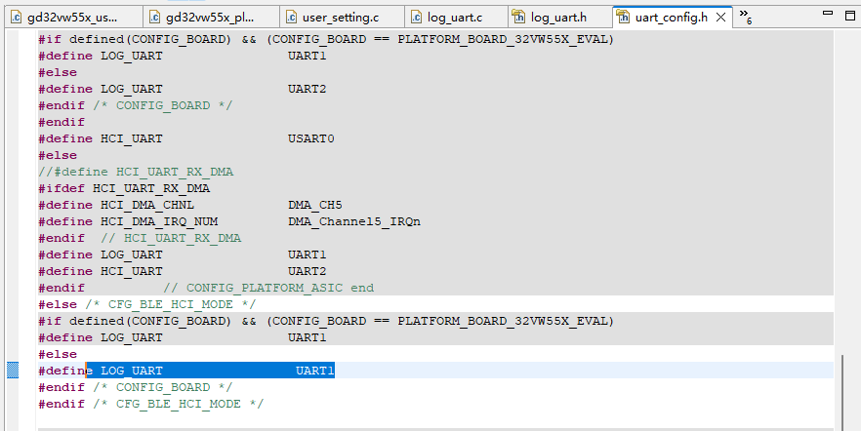
编译，烧录
上电后电脑显示WIFI，连接串口后，连接WIFI
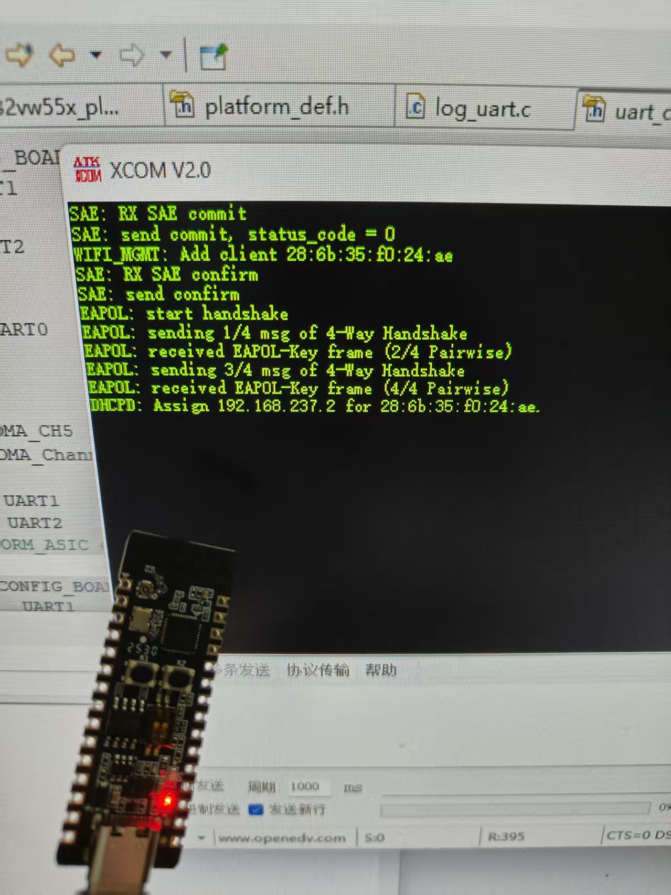
测评总结，这一代比上一代方便很多，烧录很方便，只需改BOOT引脚就可以烧录
赠送的弯排针不够方便，最好自备直排针
焊接后查看引脚定义不够直观，把引脚标号放在前面较好

